ADMINTEL
MANUAL DEL USUARIO
Materiales

Descripcion
Los distintos trabajos de mantenimiento que pueden efectuarse, tanto en un departamento como en un edificio, pueden requerir la utilización de materiales. Estos pueden ser insumos tales como pintura, cemento, etc. o materiales de repuesto como por ejemplo, cerraduras, canillas, etc.
Los materiales se cargan en forma independiente y se utilizan para registrar cuales y cuantos fueron utilizados en cada trabajo.

pantalla
Se puede acceder a la pantalla de Materiales desde dos lugares dentro de la aplicación: Desde la pantalla principal en el menú haciendo clic en Actualizaciones y luego en Materiales o desde la pantalla de ingreso de materiales utilizando el botón de búsqueda (...) junto a la lista de materiales a elegir. Desde ambos lugares se accede a la siguiente ventana:
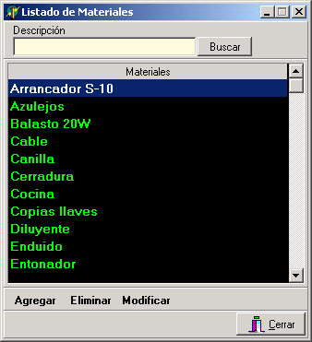
A continuación se explica la funcionalidad asociada a cada uno de los botones visibles en esta pantalla:
Buscar: Aplica un filtro sobre la lista en el que solo queden visibles aquellos registros que contengan el texto escrito en el cuadro “Descripción”.
Agregar: Permite ingresar un nuevo registro con la descripción escrita en la pantalla de ingreso que se ve a continuación:
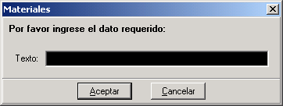
Una vez escrito el texto que se desea dar al nuevo registro se oprime Aceptar y se producirá el alta. Si se oprime Cancelar el alta quedará cancelada.
Eliminar: Permite eliminar el registro seleccionado de la lista. Es importante recordar que si el registro está siendo referenciado desde algún otro lugar no puede ser eliminado. Por ejemplo: No se puede eliminar un material que fue utilizado en un trabajo.
Modificar: Permite modificar la descripción del registro seleccionado. Una vez hecho clikc en modificar aparecerá la pantalla con el texto a modificar como se ve a continuación:
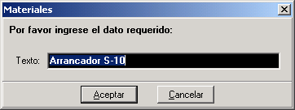
Una vez escrito el texto modificado se oprime Aceptar y se producirá la actualización. Si se oprime Cancelar la actualización quedará cancelada.
Elegir: Cierra la pantalla retornando el registro seleccionado. Solo es visible y utilizable desde la pantalla de ingreso de materiales donde se debe elegir un material para ingresarlo en un trabajo.
Cerrar: Cierra la pantalla.

